Touri Miehille- Työ- ja toimintakyvyn parantaminen Meri-Lapissa – hanke
1.8.2018- 30.9.2020

JOHDATUS AINEISTOJEN KÄYTTÖÖN

Sinulla on käytössäsi Touri Miehille- hankkeessa tuotettu materiaali. Materiaali on laadittu hankkeen aikana toteutettujen ryhmä-, ja yksilötapaamisten perusteella. Hankesuunnitelmaan oli kirjattu, että hankkeen koulutustuotteita, materiaaleja ja julkaisuja voidaan hyödyntää hankkeen jälkeenkin. Hankkeessa järjestetyt tilaisuudet on suunniteltu yhteistyössä hankkeessa mukana olleiden tahojen kanssa. Hankkeen toiminnasta löydät tietoja ja voit katsoa koulutuspäivien luentoja www.tourimiehille.fi- sivustolta.

Tähän USB-muistitikkuun on tallennettu kaikki se materiaali, joka on voitu kirjoittaa auki. Kaikkia tilaisuuksia ja teemakeskusteluja ei ole mahdollista kuvata. Kaikessa toiminnassa on ajatuksena ollut hankkeen tavoitteiden mukaisesti miesten työ- ja toimintakyvyn parantaminen. Löydät tiedostoista järjestettyjen koulutuspäivien luentodiat ja toteutetut ryhmätilanteet ja niihin liittyvän materiaalin, ryhmänohjaajakoulutuksen materiaalin, linkit tuotettuihin opinnäytetöihin ja kehittämistehtäviin sekä lähdeluetteloon, josta saat lisätietoja aiheeseen. Tiedostot on nimetty aiheittain ja tiedoston käyttöohje löytyy aina tuotteesta.

Voit hyödyntää aineistoa oman tarpeesi ja kiinnostuksesi mukaan. Aineistosta löydät ammatillista ajattelua tukevaa materiaalia miestyöhön ja sieltä löytyy myös valmiita toteutuskuvauksia ryhmä/ yksilö tilanteisiin. Sinulla on mahdollisuus pyytää Lapin AMK Kemin kampuksella toimivalta Hyvinvointipysäkiltä apua toimintojen toteuttamiseksi omassa työyksikössäsi. Hyvinvointipysäkin yhteystiedot löytyvät tältä USB-tikulta. Hyvinvointipysäkillä harjoittelevat sosiaali- ja terveysalan opiskelijat voivat tulla toteuttamaan kanssanne erilaisia yksilö- ja ryhmätoimintoja.

Seuraavat tiedostot löytyvät muistitikulta:

Työ ja toimintakyky-tiedosto:
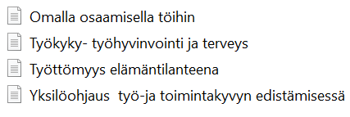

Terveyttä ja hyvinvointia edistävä materiaali:
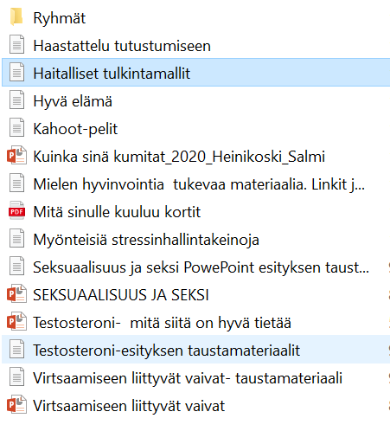

Miestyöosaamista tukeva materiaali:

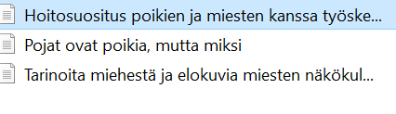

Luentomateriaali:

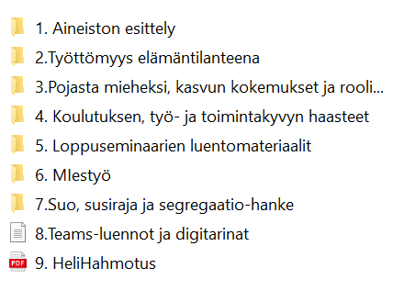

Yhteystiedot

Touri Miehille- hankkeen hanketiimissä olivat: Marttala Timo, Mylläri Birgit ja Lipponen Tarja.

